Сведения о приспособленных объектах для проведения практических занятий
Наименование учебных классов | Фотография учебного класса | Наименование специальных помещений и помещений для самостоятельной работы | Оснащенность учебных кабинетов | Приспособленность помещений для использования инвалидами и лицами с ограниченными возможностями здоровья
Учебный класс № 1 | 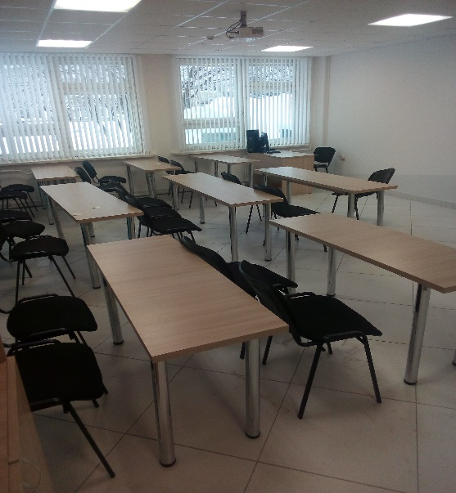 | 1) Учебный класс для проведения занятий лекционного типа.  2) Учебный класс для проведения занятий семинарского типа.  3) Учебный класс для проведения групповых и индивидуальных консультаций.  4) Учебная аудитория для текущего контроля и промежуточной аттестации. | Оборудование:  -компьютер (1шт.), подключенный в локальную сеть ПАО «НЕФАЗ»;  - проектор (1шт.);  - экран (1шт.);  - парты 3-х местные (15 шт.);  - парты 2-х местные (27 шт.);  - доска магнитная (1шт.);  - стулья (25шт.); | Помещение приспособлено для использования инвалидами и лицами с ограниченными возможностями здоровья
Учебный класс № 2 | 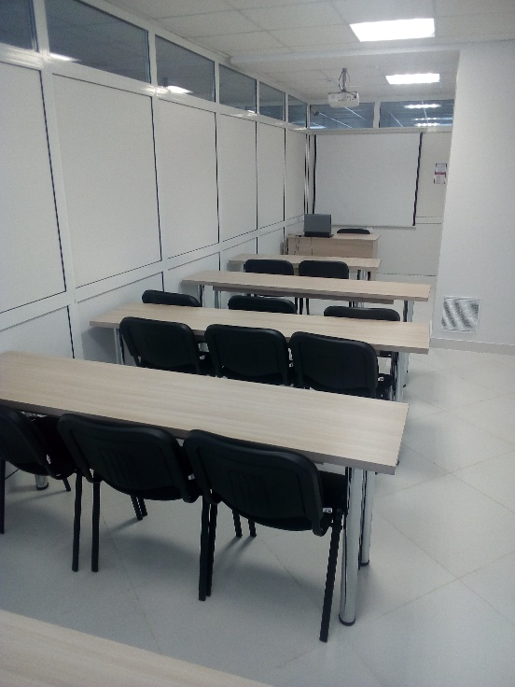 | 1) Учебный класс для проведения занятий лекционного типа.  2) Учебный класс для проведения занятий семинарского типа.  3) Учебный класс для проведения групповых и индивидуальных консультаций.  4) Учебная аудитория для текущего контроля и промежуточной аттестации. | Оборудование:  - компьютер (1шт.), подключенный в локальную сеть ПАО «НЕФАЗ»;  - проектор (1шт.);  - экран (1шт.);  - парты 3-х местные (5 шт.);  - парты 2-х местные (1 шт.);  - стулья (16 шт.); | Помещение приспособлено для использования инвалидами и лицами с ограниченными возможностями здоровья
Учебный класс № 3 | 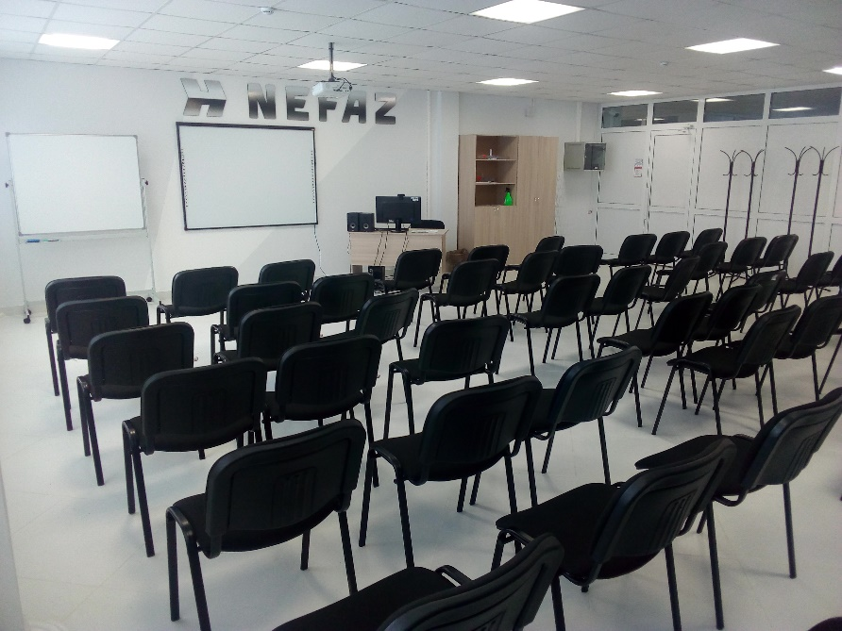 | 1) Учебный класс для проведения занятий лекционного типа.  2) Учебный класс для проведения занятий семинарского типа.  3) Учебный класс для проведения групповых и индивидуальных консультаций.  4) Учебная аудитория для текущего контроля и промежуточной аттестации. | Оборудование:  - компьютер (1 шт.), подключенный в локальную сеть с возможностью подключения к сети «Интернет»;  - проектор (1шт.);  - экран (1шт.);  - колонки (1шт.);  - стол (1 шт.);  - стулья (25 шт.);  - шкаф для документов(1шт.). | Помещение приспособлено для использования инвалидами и лицами с ограниченными возможностями здоровья
Учебный класс № 4 | 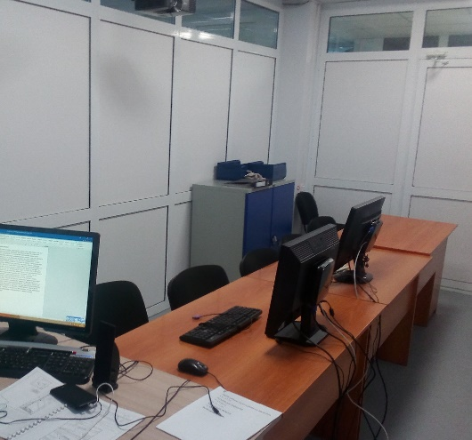 | 1) Учебный класс для проведения занятий лекционного типа.  2) Учебный класс для проведения занятий семинарского типа.  3) Учебный класс для проведения групповых и индивидуальных консультаций.  4) Учебная аудитория для текущего контроля и промежуточной аттестации. | Оборудование:  - компьютер (1 шт.), подключенный в локальную сеть с возможностью подключения к сети «Интернет»;  - проектор (1шт.);  - экран (1шт.);  - стол (3 шт.);  - стулья (5 шт.);  - шкаф для документов (1шт.). | Помещение приспособлено для использования инвалидами и лицами с ограниченными возможностями здоровья

